Economics of Art
“Kenapa pisang yang di lakban ke tembok harganya 1,8 milliar?”; “Kenapa lukisan yang garis-garis doang bisa masuk museum tapi ilustrasi yang detail pewarnaanya ampe titik-titiknya juga dipikirin cuma bisa masuk Pinterest?” Pertanyaan-pertanyaan gini cuma ada di dunia persenian. But seriously, apasih yang bikin seni mahal banget? Ternyata jawabannya jauh lebih dalem daripada sekedar selera orang atau bagusnya lukisan. Mau tau jawabannya?
- Donasi Karya Seni, Pajak Terhindari
Syukur-syukur kita tinggal di Indonesia yang pajak penghasilannya kecil, cuma 5%, beda sama negara maju di Eropa atau Amerika yang pajak penghasilannya sampe 37%, yang artinya kalo gaji ente 10 juta, 3,7 juta rupiahnya diambil sama pemerintah buat bangun mesjid.
Seni dipake sama orang-orang kaya untuk ngehindarin pajak pemerintah yang gede sebadag. Caranya? Misal ada orang kaya yang beli seni seharga 1 juta rupiah, trus setelah 5 tahun harga lukisannya naik sampe 5 juta rupiah. Nah semisal orang ini penghasilannya 10 juta, daripada dia bayar pajak 37%, dia bakal donasiin lukisan dia ke museum, yang bakal bikin hitungan penghasilan dia dikurangin seharga lukisan yang dia donasiin (dalam hal ini berarti 10 juta – 5 juta, jadi penghasilan yang kena pajak cuma 5 juta), trus museum bakal pajang nama dia di bawah lukisan tersebut sehingga orang kaya ini disebut-sebut dermawan. Pihak museum hepi, orang kaya hepi, pemerintah hepi, dan rakyat pecinta seni juga hepi, sungguh solusi yang sangat win-win.
(Mungkin ente bertanya-tanya, “kenapa seninya gak dijual aja?” Karena contoh diatas masih dalam skala yang kecil. Kalau udah main di angka miliaran, pengaruh pengurangan pajak dari donasi seni bakal jauh lebih kerasa.)
- Cuci Uang Lewat Karya Seni yang Dilelang
Banyak lukisan yang harganya gak masuk akal, tapi kadang ada lukisan yang emang harganya dibuat gak masuk akal alias dimahalin secara sengaja. Kenapa begitu? Alasannya simpel: cuci uang.
Setiap tahun, sekitar 45 triliun rupiah uang haram dicuci di pasar ini, dan pasar seni menciptakan lingkungan yang perfect buat cuci uang soalnya belum ada peraturan yang mengikat soal jual beli di pasar seni. Tapi caranya gimana? Salah satu contohnya ente jual lukisan ke orang fiktif (orang-orangan), padahal ente cuma transfer uang haram ente ke rekening legal yang ente pake sehari-hari dengan kedok jualan karya seni, jadi pemerintah gak bakal curiga sama transfer uang yang gede, atau mengadakan lelang bodong yang cuma boleh diikutin sama circle ente (yang sama-sama pengen cuci uang juga), dan masih banyak cara lain buat laundry uang di pasar ini.
- Rajanya Supply and Demand
“Supply and demand tuh apa mamankk??” Buat ente-ente yang belum tau, contoh simpelnya gini: makin banyak yang mau beli suatu barang, barang itu harganya bakalan naik, dan sebaliknya kalau yang minat sama barang itu sedikit, harga barangnya bakal turun. Nah dunia persenian itu ibarat abang-abangan dalam hal supply and demand karena yaa yang namanya lukisan (atau bentuk seni yang lain) pasti cuma ada satu di dunia, dan nggak menutup kemungkinan di antara 8 miliar orang yang hidup di bumi bakalan ada yang minat buat beli pisang dilakban ke tembok seharga 1,8 milliar rupiah.
Sebenernya masih banyak lagi faktor yang bikin karya seni itu mahal, tapi karena ane cuma dapet jatah 1 halaman buat nulis jadi segini dulu aja ye. Ex nihilo nihil fit.

Bagan 1 Bridge Robert Ryman $20.5 million
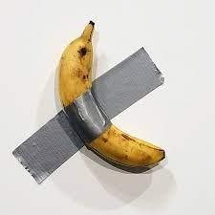
Bagan 2 Comedian Maurizzio Cattelan $120.000
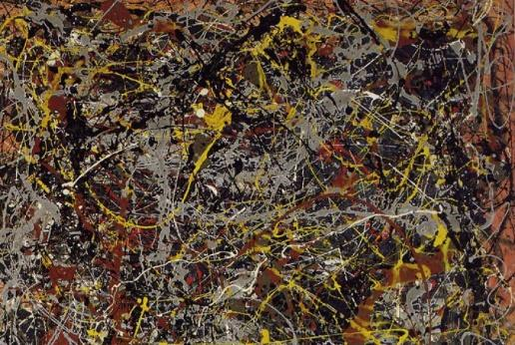
Bagan 3 Jackson Pollock’s No.5 – $140 Million
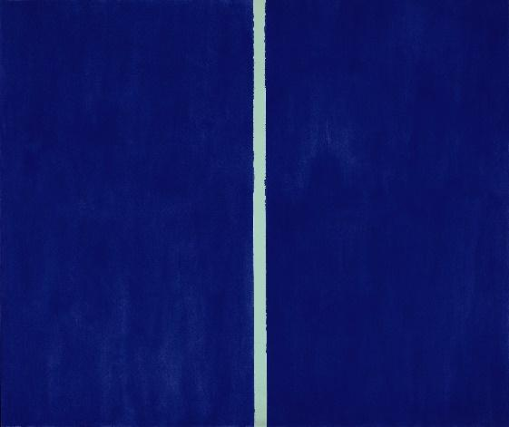
Bagan 4 Onement Vi by Barnett Newman – $43,8 Million
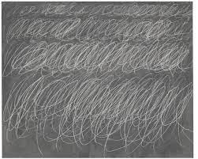
Bagan 5 Untitled (1970) by Cy Twombly – $69.6 Million
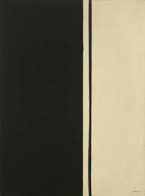
Bagan 6 Black Fire 1 by Barnett Newman – $84.2 Million
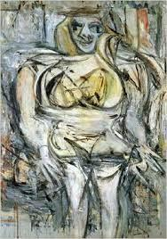
Bagan 7 Willem de Kooning’s Woman III – $137,5 Million
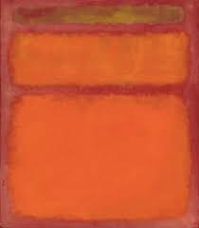
Bagan 8 Orange, Red, Yellow, 1961 By Mark Rothko ($86.9 Million)

